RocketMQ可视化管理后台使用说明

1. 在git上下载rocketmq-console项目，解压到本地

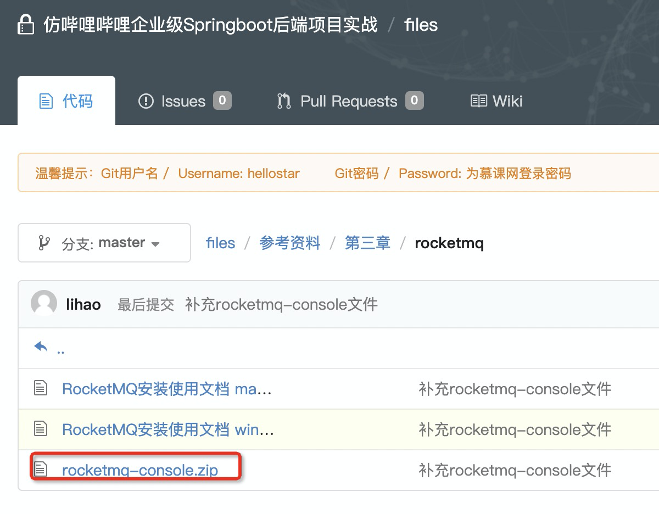

1. 在idea中打开rocketmq-console项目，按图示位置启动App

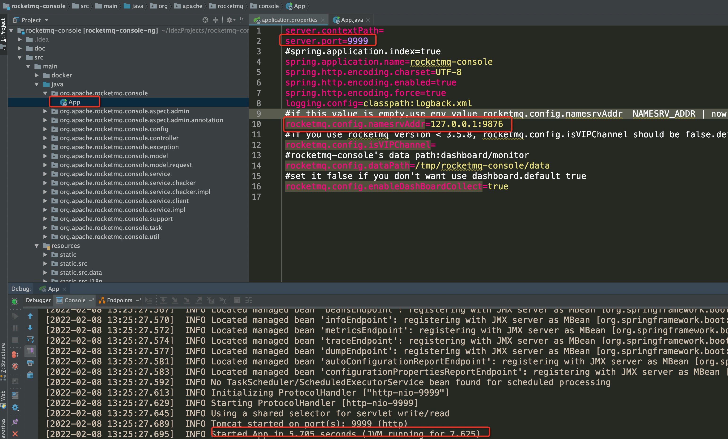

1. 在浏览器里打开localhost:9999，若能正常看到项目启动界面，则说明项目启动成功且连接到了rocketmq，后续开发涉及mq内容，可通过可视化平台快速查看消息队列状态。

